基督徒的人生（上）
王裕一弟兄 9/10講台信息
經文：路加福音九18~27
【路加福音九章18~27節】耶穌對門徒進行了一次的”期中考試”，那時門徒跟隨耶穌已經有一段時間，耶穌問門徒：「你們說我是誰？」這段話裡面，耶穌有三個很重要的教訓要告訴門徒。
第一個，耶穌要門徒知道他是誰。耶穌先說“別人說我是…”，那你們說呢？彼得說：「你是上帝所立的基督。」耶穌就稱讚他說，這是上帝對彼得特別的啟示；也就是耶穌稱讚彼得：你回答的是、你回答的好，我就是上帝所立的基督。
第二個，耶穌不但要門徒知道祂是上帝所立的基督，耶穌也要他們知道祂是怎麼樣的一位基督。他說：「人子必受許多的苦、要被棄絕、被殺，第三日從死裡復活。」耶穌告訴門徒，基督是先受苦後得榮耀，而不是只是一位榮耀的基督。很多基督徒到基督面前來，只要祝福，不要受苦。但是耶穌卻告訴門徒，基督是先受苦後得榮耀。假如你的信仰不是這樣，差之毫里，失之千里。你的人生會產生很多不必要的問題。
第三個，你要怎麼樣面對這位基督？耶穌說：你們要跟從我。
所以整段內容、三大問題，不能分割：
一、耶穌是誰？耶穌是神所立的基督。
二、耶穌是怎麼樣的一位基督？
基督是一位先受苦後得榮耀的基督。
三、我們怎樣來面對這樣的基督？
就是背起十字架來跟從祂。
我們活在一個善惡並存的世界，我們的內心也是有善有惡，這是沒有信主的人也知道的。信主的人跟沒有信主的人的差別在於：我們知道那個惡的來源是罪。許多人不知道惡的來源是罪，他們知道有惡、他們也不喜歡惡，但是要除惡行善，何其困難？上帝知道人活在惡的傷害裡面、活在惡的控制之下，上帝知道惡的一切根源是罪。所以神愛世人，神就是愛，就要把我們從罪中拯救出來，耶穌就是要將自己的百姓從罪惡中拯救出來，惟有罪人蒙受基督的拯救以後，他才有行善的能力，惡才可以真正的被解除。
罪惡在哪裡？罪惡在人的心中。罪惡在哪裡？罪惡在人際關係之中。罪惡在哪裡？罪惡在人所制定的法律制度裡面。罪惡不只存在人的心裡面，罪人所活出來的彼此關係就被罪惡所控制。人的惡活出來以後會傷害別人，所以人際關係就在惡的裡面，人在惡的裡面被傷害，所以我們就被罩在一個罪惡的鐵罩裡面。我們的惡行透過我們的言談舉止、透過我們的口氣，不斷在傷害自己、傷害親人、傷害孩子、傷害同事，因此我們每一次來到主面前說：「主啊，你幫助我，讓我不但過去的罪蒙赦免，讓我過去被罪所影響、所控制的惡行可以被改變，我的言行舉止也可以在基督的救恩裡面被更新。」
耶穌又繼續說，我是先受苦後得榮耀。這個苦不是要你去自找苦吃，也不是故意去找一個艱難的環境受苦，聖經所說的苦難是「與罪惡爭戰」，我們必須過一個勝過罪惡的生活。耶穌所受的苦就是忍受罪人的頂撞、忍受罪惡的試探，並且要得勝。聖經告訴我們，我們要勝過苦難、勝過因罪而來的苦難。這位基督先為罪受苦死在十字架上，就勝過了苦難之後的惡者、勝過苦難之後人性的肉體，整個都得勝了，是一個先受苦後得榮耀，先在罪惡的苦難試煉中，卻是一個得勝的基督。
第三個，耶穌又對眾人說，善惡並存的人活在善惡並存的世界，是有一條出路的，那個出路在基督身上。今天的題目是「基督徒的人生」，基督徒就是跟隨基督的人，基督徒不是一個宗教名詞、基督徒是一個生命的記號，基督徒是一個行動的彰顯，我們是一群跟隨基督的人、跟隨基督活在罪惡的世界，但是在基督裡勝過罪惡的人，這個叫做基督徒。基督徒要不斷的、常常經歷勝過罪惡，做禮拜不是基督徒的記號，基督徒的記號是勝過罪惡；不管是你心中的思念，或者你的人際關係，你的工作場合，都是基督徒彰顯得勝記號的場所。但是要怎麼做呢？耶穌說：「若有人要跟從我…」我們所謂的基督徒，都已經在過去決定要跟隨基督，但是因著人性的軟弱、罪性還在我們裡頭，魔鬼還不停的在試探我們，所以常常會偏離基督的路，常常會停頓不前，有時候還會往後看。所以耶穌提醒跟隨基督的人問自己：我是不是常常跟隨耶穌，過勝過罪惡、被基督生命不斷改變的生活？跟隨需要天天來面對。耶穌沒有用很強勢的方式，耶穌問說：「若有人要跟從我…」是你自己可以決定的，「若有人要跟從我，就當捨己，天天，背起，十架，跟從我。」耶穌既然要我們跟從，那麼耶穌要我們走到哪裡去？
第一，耶穌要引領我們走到更豐盛的生命，要引導我們將來與神永遠同在。人子來要為人捨命，並要叫人生命更豐盛。耶穌帶領我們活著卻能夠向上帝這個方向前進，不但如此，將來有一天我們改變、睡了、復活了，那我們就跟上帝永遠同在。我去參加一個告別禮拜，一位牧者分享說：我們現在在某某禮拜堂，對某某弟兄行告別禮，但是同時在天上，天使在做歡迎禮，歡迎他跟上帝永遠同在。因為耶穌從死裡復活，上帝透過基督要我們與祂永遠同在，這是人生跟隨基督的過程及目標。所以我們就要問，我願不願意跟隨耶穌？我每一天的生命是不是朝著這個方向在前進？
第二，基督讓教會往聖潔、沒有瑕疵前進。聖經裡面提到教會有一天要成為聖潔的新婦。很多教會在努力推動教會人數增長，但是更核心的重點是，基督要帶領祂的教會朝向聖潔、沒有瑕疵前進。
第三，基督要讓祂的國完全實現。啟示錄告訴我們：地上的國要成為我主和主基督的國，要透過傳福音做見證領人歸主完成。耶穌帶領十二門徒，開始在世上帶領少數人跟隨他，經過兩千多年，從猶太民族，演變成各國各族各民各方都有人信主。從少數人到幾十億人成為基督徒。當我們的國家出現是非不明，社會動盪時，更要問自己：我們有沒有跟隨基督？有沒有繼續傳福音做見證？對付黑暗最好的方法，就是點起一盞微弱的蠟燭。一盞微弱的蠟燭會使黑暗看見光明。動盪是過程，我們能不能在動盪的過程中繼續彰顯基督的光？
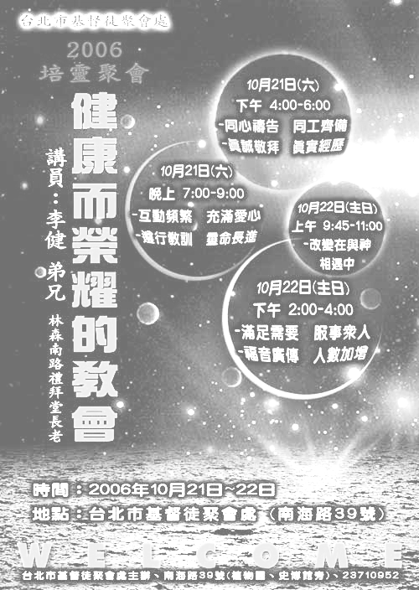
第四，基督要走向新天新地。看哪，一切都更新了、都成了。雖然生存的環境日益艱難，受到破壞，生存的環境越來越困難。但基督在這個世界上要朝向新天新地前進。
耶穌說來跟從我，走向哪裡？對個人而言：走向更豐盛生命，神永遠的同在；對教會而言：走向聖潔沒有瑕疵；對整個國家而言：為我主和主基督的國努力；對整個人類生活環境、整個宇宙地球而言：朝向新天新地。基督率領我們向這樣的目標前進。
本週各項聚會
今日 09:30 兒童主日學
10:00 中學生團契
11:00 慕道班 呂允仁弟兄
11:00 初信造就班 徐漢慧姊妹
15:00 造就聚會 朱驥榮弟兄
神的物與該撒的物
太廿二15~22，哈二8
週二07:00 晨更聚會 謝東霖弟兄
創世記廿六
19:30 英文查經班
週三19:00 交通禱告會 朱驥榮弟兄
週四15:00 姊妹聚會 王周玉琳姊妹
週六19:00 愛的團契 使徒行傳
19:00 社青團契 范大陵弟兄
19:00 大專團契 范大陵弟兄
今天下午1：30舉行教會同工會，邀請各個團契（或事工）的同工參加。
本教會2006【培靈聚會】
主題：健康而榮耀的教會
邀請講員：李健弟兄
（林森南路禮拜堂長老）
時間與內容
10月21日（六）下午4：00~6：00
˙同心禱告、同工齊備
˙真誠敬拜、真實經歷
10月21日（六）晚上7：00~9：00
˙互動頻繁、充滿愛心
˙遵行教訓、靈命長進
10月22日（日）上午9：45~11：00
˙改變在與神相遇中
10月22日（日）下午2：00~4：00
˙滿足需要、服事眾人
˙福音廣傳、人數加增
敬請弟兄姐妹預備時間、預備心，預備屬靈的胃口，來享主筵席！
【福音車】感謝主的恩典，為福音車奉獻已足夠64萬元，同工們正著手購車並制定管理辦法，求神賜下管家的聰明智慧，使福音車發揮功能。

臺北市基督徒聚會處 第1947期 2006.10.08
教會網站：http://www.taipeiassembly.org
主日上午 主日下午 下週主日上午 下週主日下午
聚會時間： 9時45分 3時正 9時45分 3時正
司 會： 李一華弟兄 林 強弟兄
領 詩： 南海樂團 林承基弟兄 卜昭信弟兄 王希伯弟兄
講 道： 呂允義弟兄 朱驥榮弟兄 彭書睿弟兄 劉耀仁弟兄
本週題目： 彼此切實相愛 下週題目：什麼世代?什麼樣的兒女?
本週經文： 彼得前書四7~10 下週經文：腓立比書二章14~16
司 琴： 南海樂團 王清清姊妹 俞齊君姊妹 王清清姊妹
上午招待： 梁翼坤弟兄 吳瑞碧姊妹 張福台弟兄 閻 靖姊妹
邱月娥姊妹 施兆利姊妹
臺北市中正區100南海路39號。電話（02）23710952傳真（02）23113751

萬物的結局近了。所以，你們要謹慎自守，警醒禱告。
最要緊的是彼此切實相愛，因為愛能遮掩許多的罪。
你們要互相款待，不發怨言。各人要照所得的恩賜彼此服事，作神百般恩賜的好管家。彼得四7~10

